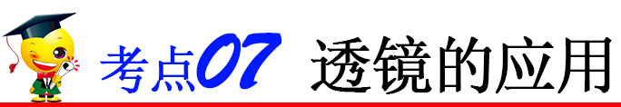

一、透镜
1．透镜
（1）分类：按照形状可以分为凸透镜和凹透镜。
（2）定义：中间厚边缘薄的是凸透镜，中间薄边缘厚的是凹透镜。
注意：判断一个透镜是凸透镜还是凹透镜，要根据中间与边缘的厚度来确定，而不能根据透镜表面的凸凹来判断。
2．透镜对光的作用
（1）透镜对光的作用：①凸透镜对光有会聚作用，凸透镜又叫会聚透镜；②凹透镜对光有发散作用，凹透镜又叫发散透镜。
（2）光心：主光轴上有个特殊点，通过它的光线传播方向不变，这个点叫做透镜的光心。
说明：①凸透镜对光线有会聚作用并不一定会聚到一点，而是指光线通过凸透镜折射后，折射光线比入射光线方向更靠近主光轴的方向偏折，即有一种向主光轴靠拢的趋势；②凹透镜对光线的发散作用指的是折射光线相对于对应的入射光线而言散得更开，即有一种远离主光轴的趋势。
3．焦点和焦距
（1）焦点（F）：平行于凸透镜的光线经凸透镜折射后，会聚于一点，这一点叫凸透镜的焦点。
（2）焦距（f）：焦点到凸透镜光心的距离叫焦距。
说明：凸透镜两侧各有一个焦点，两侧的焦距相等。
二、凸透镜成像规律
1．探究凸透镜成像规律的实验
（1）实验目的：探究像的虚实、大小、正倒跟物距的关系。
（2）实验器材：蜡烛、凸透镜、光屏和光具座等。
（3）物理量：物体到凸透镜的距离叫物距，用字母u表示；像到凸透镜的距离叫像距，用字母v表示。
（4）注意：在摆放仪器时，要使烛焰、凸透镜和光屏三者的中心“共线”并“等高”。“等高”就是点燃蜡烛，调整凸透镜和光屏的高度，使烛焰、凸透镜和光屏中心大致在同一高度，只有这样才能使烛焰成的像落在光屏的中央，便于观察。
2．凸透镜成像规律
（1）当蜡烛位于凸透镜的二倍焦距以外时，调整光屏的位置，可在光屏上出现倒立、缩小的实像；
（2）当蜡烛位于二倍焦距以内焦点以外时，调整光屏的位置，可在光屏上出现倒立、放大的实像；
（3）当蜡烛位于透镜的焦点以内时，在光屏上不得到蜡烛的像，透过透镜可以看到蜡烛成正立、放大的虚像。
3．实像和虚像
（1）实像：由实际光线会聚而成的，能在光屏上呈现的像。
（2）虚像：由实际光线的反向延长线相交而成的，不能在光屏呈现的像。
说明：凸透镜成实像时，物像异侧；成虚像时，物像同侧。
三、生活中的透镜
1．照相机
（1）结构：其镜头相当于一个凸透镜，胶卷相当于光屏。
（2）成像特点：相对于物体来说，像是倒立、缩小的实像。
2．投影仪
（1）结构：其镜头相当于一个凸透镜，平面镜是用来改变光的传播方向的。
（2）成像特点：相对于物体来说，像是倒立、放大的实像。
说明：投影仪中平面镜的作用是改变光的传播方向，螺纹透镜的作用是会聚光，光源位于凹面镜的焦点处，光源发出的光线经凹面镜反射后，再经螺旋透镜会聚，使照片在投影片上的光更强一些。
3．放大镜
（1）原理：实质是一个短焦距的凸透镜。
（2）成像特点：相对于物体来说，像是正立、放大的虚像。
四、显微镜和望远镜
1．显微镜
（1）结构：镜筒的两端各有一组透镜，每一组的作用都相当于一个凸透镜，靠近眼睛的叫目镜，靠近被观察物体的叫物镜。
（2）成像特点：显微镜的物镜相当于一个投影仪的镜头，成倒立、放大的实像，显微镜的目镜相当于一个放大镜，成正立、放大的虚像。
注意：通过显微镜，我们观察到的物体的像与物体上下颠倒，左右互换。如果我们将物体向左移动，则像向右移动。
说明：反光镜的作用是增加光的强度，便于观察物体。
2.望远镜
（1）结构：望远镜的物镜相当于一个照相机的镜头，成倒立、缩小的实像，望远镜的目镜相当于一个放大镜，成正立、放大的虚像。
（2）视角：物体的两端到人眼处所夹的角叫视角。物体越大，物体与人眼的距离越近，其视角就越大。
五、眼睛和眼镜
1．眼睛
（1）视物原理：人眼球好比一架照相机，晶状体和角膜相当于一个凸透镜，视网膜相当于光屏，物体在上面成倒立缩小的实像。
（2）眼睛的调节：当睫状肌放松时，晶状体比较薄，眼睛可以看清远处的物体；当睫状肌收缩时，晶状体变厚，对光的偏折能力变强，可以看清近处的物体。
（3）近点和远点：依靠眼睛调节所能看到的最近和最远的两个极限点分别叫近点和远点。正常眼睛的观察距离大约是10 cm至无限远，最佳的明视距离为25cm.
说明：眼睛与照相机的成像过程是不同的.视力正常的人看远处不同物体时，物距不变，晶状体到视网膜的距离不变（像距不变），人的眼睛是通过睫状体来改变晶状体的凹凸程度，从而调节了晶状体的焦距来获得清晰的像，也就是说眼睛实际上是一架调焦照相机；而普通照相机的焦距不变，在改变物距的同时，必须改变像距来获得清晰的像。
2．近视眼和远视眼
（1）近视眼成因及矫正：近视眼看不清远处物体，是因为晶状体太厚，折光能力太强，像成在视网膜的前面，应佩戴凹透镜矫正。
（2）远视眼成因及矫正：远视眼看不清近处的物体.形成远视眼的原因是晶状体太薄，折光能力太弱，或者眼球在前后方向上太短，因此来自近处某点的光会聚在视网膜后，需要用凸透镜矫正。
注意：远视眼镜的度数为正数，近视眼镜的度数为负数。




（2020•株洲）炎炎夏日，汽车停在露天车场，若把装满水的矿泉水瓶留在车内，太阳光透过矿泉水瓶后可能把汽车内的易燃物引燃，这是因为这瓶水（ ）
A．相当于一个凸透镜，会聚光线
B．相当于一个凸透镜，发散光线
C．相当于一个凹透镜，会聚光线
D．相当于一个凹透镜，发散光线
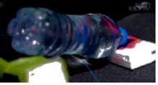
【参考答案】A
【详细解析】装满水的矿泉水瓶相当于一个凸透镜，凸透镜对光线有会聚作用，这样就会使太阳光汇聚于一点，凸透镜焦点的温度高，达到易燃物的着火点，易燃物燃烧引起火灾，故A正确。
故选：A。

1．（2020•广西）请在图中根据入射光线画出相对应的折射光线。
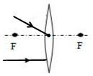
【答案】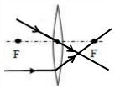
【解析】过光心的光线经凸透镜折射后传播方向不改变，平行于主光轴的光线经凸透镜折射后将过焦点，如图所示：
2．（2019·上海市培华学校初二期中）户外的探照灯主要由凸透镜和光源组成的。如果要产生如图所示的平行光，光源应放在凸透镜的
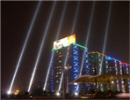
A．焦点处 B．二倍焦距处
C．一倍焦距以内 D．二倍焦距以外
【答案】A
【解析】凸透镜三条特殊的光线通过凸透镜的情况：过光心的光线，过凸透镜后其传播方向不改变；平行主光轴的光线，经过凸透镜后折射光线过焦点；过焦点射向凸透镜的光线，折射后将平行于主光轴传播。所以如果要产生如图所示的平行光，光源应放在凸透镜的焦点处，故选A。

（2020•绵阳）如图所示，在“探究凸透镜成像规律”的实验中，凸透镜焦距是10cm，蜡烛放在A处，位于C处的光屏（图中未画出）上得到了清晰的像；保持透镜位置不变，将蜡烛移到B处，移动光屏再次得到清晰的像。关于光屏移动的方向和移动距离L_{屏}与蜡烛移动距离L_{烛}的大小关系，正确的是（ ）
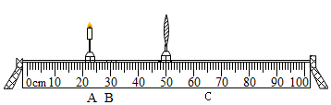
A．向右移动光屏，L_{屏}＜L_{烛} B．向左移动光屏，L_{屏}＜L_{烛}
C．向左移动光屏，L_{屏}＞L_{烛} D．向右移动光屏，L_{屏}＞L_{烛}
【参考答案】A
【详细解析】将蜡烛放在A处时，此时的物距大于二倍焦距，光屏上得到了清晰的缩小像：保持透镜位置不变，向右移动蜡烛至B处，物距等于二倍焦距，光屏上得到清晰的等大的像，像变大了，则像距变大，由于实像与成像物体位于凸透镜的两侧，光屏应向右移动；
在物距大于像距时，移动蜡烛，蜡烛移动的距离要大于像移动的距离，即L屏＜L烛；故A正确。
故选：A。
1．（2020•广安）如图所示，凸透镜的焦距为10cm，此时蜡烛在光屏上成一个清晰的像。凸透镜的位置固定不变，只移动点燃的蜡烛和光屏，下列说法正确的是（ ）
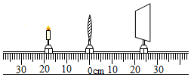
A．把蜡烛移到刻度值为30cm处，再向左移动光屏，能在光屏上得到倒立缩小的清晰实像，成像规律可以应用于照相机
B．把蜡烛移到刻度值为14cm处，再向右移动光屏，能在光屏上得到倒立放大的虚像，成像规律可以应用于投影仪
C．把蜡烛移到刻度值为5cm处，再向右移动光屏，能在光屏上得到正立放大的虚像，成像规律可以应用于放大镜
D．蜡烛在光屏上已成一个清晰的像，如果在蜡烛和凸透镜之间放一个近视眼镜，为了在光屏上重新得到清晰的像，光屏应向左移动
【答案】A
【解析】A、蜡烛移到刻度值为30cm处，u＞2f，成倒立、缩小的实像，像距2f＞v＞f，光屏应向左移动，是照相机工作原理，故A正确；
B、蜡烛移到刻度值为14cm处，2f＞u＞f，成倒立、放大的实像，故B错误；
C、蜡烛移到刻度值为5cm处，u＜f，成正立、放大的虚像，虚像不能呈现在光屏上，故C错误；
D、近视镜片是凹透镜，对光线起发散作用，放置后，光线延迟会聚，像距变大，应向右移动光屏才能得到清晰的像，故D错误。
故选：A。
2．（2019·天津中考模拟）小明同学在“探究凸透镜成像规律”的实验中，记录并绘制了物体到凸透镜的距离u跟像到凸透镜的距离v之间关系的图像，如图所示，下列判断正确的是
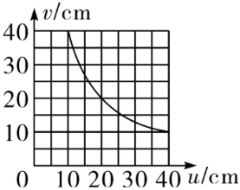
A．该凸透镜的焦距是20 cm
B．当u=15 cm时，在光屏上能得到一个放大的像
C．当u=25 cm时，在光屏上能得到一个缩小的像
D．把物体从距凸透镜12 cm处移动到30 cm处的过程中，像逐渐变小
【答案】BCD
【解析】A、由u–v图像可知，u=v=20 cm=2f，此时凸透镜成倒立、等大的实像，故f=10 cm，A错误，不符合题意。B、当u=15 cm时，2f>u>f，成倒立、放大的实像。故B正确，符合题意。C、当u=25 cm时，u>2f，在光屏上成倒立、缩小的实像，故C正确，符合题意。D、物体从距凸透镜12 cm处移动到30 cm处的过程中，凸透镜的物距大于焦距，成实像，根据凸透镜成实像时“物远像近像变小”，物距增大，像距减小，像变小。故D正确，符合题意。

（2019·安徽中考模拟）透镜在我们的生活中应用广泛，下列说法中正确的是
A．借助放大镜看地图时，地图到放大镜的距离应大于一倍焦距
B．投影仪能使物体在屏幕上成正立、放大的实像
C．照相时，要使所拍摄景物的像变大，应将照相机的镜头远离被拍摄物体
D．近视眼镜利用了凹透镜对光的发散作用
【参考答案】D
【详细解析】A．根据凸透镜的成像规律可知：借助放大镜看地图时，地图到放大镜的距离应小于一倍焦距，故A错误；B．投影仪能使物体在屏幕上成倒立、放大的实像，而不是正立的，故B错误；C．照相时，要使所拍摄景物的像变大，可增大像距，使像变大，即将照相机的镜头靠近被拍摄物体，故C错误；D．凹透镜对光有发散作用，近视眼镜利用了这一点，使光线延迟会聚，使像成在视网膜上，故D正确。
1．（2020•淄博）红外半球摄像头通过捕捉红外线增强夜晚监控效果。下列关于该摄像头的说法正确的是（ ）
A．摄像头相当于一个凹透镜
B．摄像头捕捉到的红外线是红色的光
C．被监控的物体在摄像头二倍焦距以外
D．摄像头的成像特点与投影仪相同
【答案】C
【解析】ACD、摄像头相当于凸透镜，是利用物体在凸透镜的2倍焦距以外，成倒立、缩小实像的原理工作的，其应用与照相机的成像原理相同，故AD错误，C正确，
B、摄像头捕捉到的红外线属于不可见光，在红光以外，不是红色的光，故B错误；
故选：C。
2．（2020•盘锦）如图所示，大威拿出手机对着关闭的屏幕，看到了自己的________（填“虚”或“实”）像。保持手机到眼睛的距离不变，开启屏幕打开手机前置摄像头，大威通过摄像头成的像与屏幕关闭时成的像相比________（填“变大”“变小”或“不变”）。

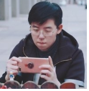
【答案】虚；变小
【解析】屏幕关闭时，手机屏幕相当于平面镜，成正立、等大的虚像；
开启屏幕打开手机前置摄像头，摄像头是凸透镜，此时大威到摄像头的距离大于两倍焦距，则他通过摄像头成的是倒立、缩小的实像，所以大威通过摄像头成的像与屏幕关闭时成的像相比变小了。
故答案为：虚；变小。

（2020•长沙模拟）一场新冠肺炎疾病影响了全世界，而其中的罪魁祸首就是新型冠状病毒，某医疗机构利用显微镜观察新型冠状病毒，而我们已经学习了一些关于电子显微镜的知识，电子显微镜的目镜和物镜所成的像，下列有关说法正确的是（ ）
A．目镜成正立放大的虚像，物镜成倒立放大的实像
B．目镜成倒立放大的实像，物镜成正立放大的虚像
C．目镜成正立放大的虚像，物镜成倒立缩小的实像
D．目镜成正立放大的虚像，物镜成正立放大的实像
【参考答案】A
【详细解析】显微镜的物镜焦距短，目镜焦距长，所以放在载物台上的物体在物镜的一倍焦距和二倍焦距之间，通过物镜成倒立放大的实像；显微镜通过物镜成倒立放大的实像，这个实像位于目镜的焦点之内，通过目镜成正立、放大的虚像，故A正确；BCD错误。
故选：A。
1．（2020•伍家岗区模拟）如图所示，关于该望远镜，下列说法正确的是（ ）
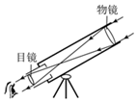
A．这个望远镜最终看到的是倒立的像
B．它的物镜相当于放大镜，用来把像放大
C．它的物镜的作用是使远处的物体在焦点附近成虚像
D．它的目镜成实像
【答案】A
【解析】A、望远镜的物镜是使得无限远处的物体成一个倒立、缩小的实像，实像在目镜的焦点以内，而目镜相当于放大镜，成正立、放大的虚像，所以，这个望远镜最终看到的是倒立的像，故A正确；
B、望远镜的物镜相当于照相机的镜头，使远处的物体成一个倒立、缩小的实像，故B错误；
C、望远镜的物镜的作用是使远处的物体在焦点附近成一个倒立、缩小的实像，故C错误；
D、目镜相当于放大镜，成正立、放大的虚像，故D错误。
故选：A。
2．（2020•沈阳一模）验钞机能检验人民币的真伪。它的原理是利用________荧光物质发光。如图所示为一种光学显微镜，其中目镜和物镜都是由________制成的，在光线较弱的情况下，反光镜可以选用________（填“平面镜”或“凹面镜”）。
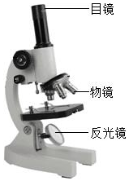
【答案】紫外线；凸透镜；凹面镜。
【解析】紫外线能使钞票上的荧光物质发光，从而能鉴别钞票的真伪；
目镜和物镜都相当于凸透镜，物镜相当于投影仪成倒立放大的实像。目镜相当于放大镜，把刚才的实像再次放大；光线较强时物体能反射更多的光线，使像更清晰。当光线较暗时，依靠凹面镜反射更多的光线，使物体更亮，像更清晰。

（2020•百色）如图所示是我们看远处物体的示意图，来自远处物体的光经过眼睛晶状体后在视网膜上形成（ ）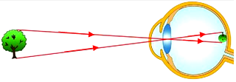
A．正立、缩小的实像 B．正立、缩小的虚像
C．倒立、缩小的实像 D．倒立、缩小的虚像
【参考答案】C
【详细解析】人眼的晶状体和角膜相当于凸透镜，它能把来自物体的光会聚在视网膜上，外界物体在二倍焦距之外，则在视网膜上成倒立、缩小的实像。
故选：C。
1．（2020•广西）现代生活，智能手机给人们带来了许多便利，但长时间盯着手机屏幕，容易导致视力下降。图中关于近视眼及其矫正的原理图正确的是（ ）
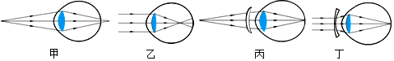
A．甲和丙 B．甲和丁
C．乙和丙 D．乙和丁
【答案】D
【解析】甲图成像在视网膜之后，是远视眼的成因；乙图成像在视网膜之前，是近视眼的成因；丙图佩戴凸透镜，是远视眼的矫正；丁图佩戴凹透镜，是近视眼的矫正。故D符合题意。
故选：D。
2．（2019·广东初二期末）有一次，小明上学前取自己的眼镜时，发现自己的近视镜和爷爷的老花镜混在一起，外形完全一样，如图所示，小明要找出自己的眼镜，下列说法正确的是
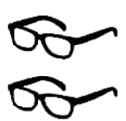
A．用手摸镜片，中间薄边缘厚的是近视镜
B．拿着镜片看字，把字放大的是近视镜
C．让镜片正对阳光，太阳光通过镜片后能呈现一个大光斑的是近视镜
D．让镜片正对阳光，太阳光通过镜片后能呈现一个明亮小光斑的是近视镜
【答案】A
【解析】A．中间薄边缘厚的是凹透镜，用于矫正近视眼，故A正确；B．拿着镜片看字，把字放大的是放大镜，即是凸透镜，是远视镜，故B错误；C．让镜片正对太阳光，凹透镜能使得光线发散，呈现一个大光斑；凸透镜正对太阳光时，光斑如果不是在焦点附近，也能呈现一个大光斑，所以无法确定是近视镜还是远视镜，故C错误；D．让镜片正对太阳光，太阳光通过镜片能呈现一个明亮小光斑的是凸透镜，即是远视镜，故D错误。故选A。


1．今年6月6日是全国第25个爱眼日。国家卫健委以“视觉2020，关注普遍的眼健康” 为宣传主题，关爱眼健康，尽享新视界。人眼的晶状体和角膜的共同作用相当于凸透镜，图中关于近视眼与远视眼的成因及矫正的说法中正确是（ ）
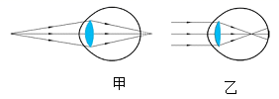
A．甲为近视眼，可佩戴凹透镜矫正 B．甲为远视眼，可佩戴凸透镜矫正
C．乙为近视眼，可佩戴凸透镜矫正 D．乙为远视眼，可佩戴凹透镜矫正
2．如图所示，甲、乙两个凸透镜的焦距分别是3cm和5cm，下列说法不正确的是（ ）
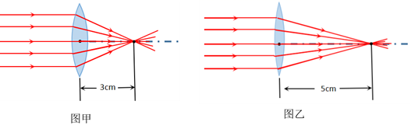
A．凸透镜对光有会聚作用
B．凸透镜都有两个实焦点
C．乙透镜的焦距更大，其折光本领更强
D．平行光经过凸透镜后，都能会聚于一点
3．2019年1月9日上午，《2018年微信年度数据报告》发布，数据显示每个月有超过10亿用户保持活跃，其中微信支付是大家常用的功能，当我们用手机摄像头扫描收款码就可以实现网上轻松付款，如图当扫描收款码时，下列说法正确的是（ ）

A．二维码应放置在摄像头的一倍焦距和二倍焦距之间
B．要使屏幕上收款码的像变大，可以将透镜靠近收款码
C．收款码上面发生的是镜面反射交付
D．二维码通过摄像头成正立、等大的实像
4．如图所示关于北京特色建筑的描述中，由于光的折射形成的是
A．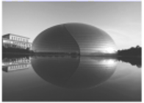国家大剧院在水中的倒影
B．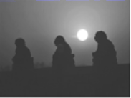 卢沟桥上狮子的剪影
C．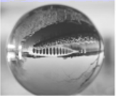十七孔桥透过玻璃球成的像
D．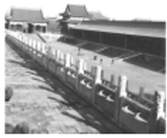故宫中大理石栏杆的影子
5．如图所示是光通过透镜前后的光路图，据此判断图中的透镜不属于凸透镜的是
A．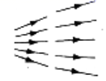 B．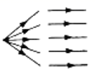 C．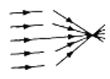 D．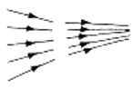
6．透镜在我们的生活、学习中有着广泛应用．下列说法中符合实际的是
A．物体经过显微镜的物镜后成倒立、放大的实像
B．拍照时，被照者应站在距照相机镜头二倍焦距以内的位置
C．借助放大镜看地图时，地图到放大镜的距离应大于一倍焦距
D．近视眼镜利用了凸透镜对光线的会聚作用
7．在“探究凸透镜成像规律”的实验中，当点燃的蜡烛、凸透镜及光屏处于图所示位置时，在光屏上得到烛焰清晰的像，下列说法中正确的是（ ）
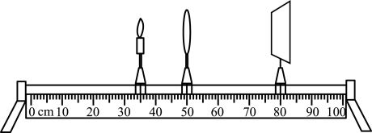
A．光屏上成倒立、缩小的实像
B．该透镜的焦距可能是15cm
C．若将将蜡烛与光屏互换位置，光屏上仍能得到清晰的像
D．透镜不动，若蜡烛向左移动，光屏向右移动可再次得到清晰的像
8．下列有关成像的说法中，正确的是
A．.物体通过平面镜所成的像是实像
B．通过凸透镜所成的像一定是实像
C．小孔成像实验中，所成像是实像
D．实像都是缩小的，虚像都是放大的
9．显微镜镜筒的两端各有一组透镜，每组透镜的作用都相当于一个凸透镜，靠近眼睛的凸透镜叫做目镜，靠近被观察物体的凸透镜叫做物镜．目镜和物镜所成像的情况为
A．目镜成放大实像，物镜成放大虚像
B．目镜成放大虚像，物镜成放大实像
C．目镜成放大实像，物镜成放大实像
D．目镜成放大虚像，物镜成放大虚像
10．下列有关光学知识说法正确的是（ ）
A．近视眼的矫正是佩戴合适的凸透镜
B．用照相机照相时，景物在照相机镜头的二倍焦距以外
C．人站在穿衣镜前看到自己在镜中的像是实像
D．人通过放大镜看到的是物体正立放大的实像
11．如图所示，纸筒底部中心开一小孔a，又在a上下等距的位置再开两个小孔b、c，蜡烛放在纸筒前，此时光屏上观察到三个像．在b、c两孔处放置两相同的三棱镜，同时移动光屏，到某一位置时光屏上只出现一个清晰的更亮的像．则b、c两小孔处三棱镜放置的方式可能是
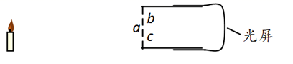
A． B． C． D．
12．保护视力，养成正确的读书与写字的好习惯，需要坚持做到“三个一”，即“一尺、一拳、一寸”，其中一尺指书本与眼睛保持一尺左右（30-35厘米）。现代生话，智能手机给人们带来了许多便利，但长时间盯着手机屏幕容易导致视力下降。下图是课本中甲、乙两眼睛的成像示意图，下列判断正确的是
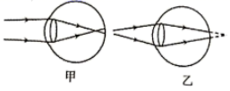
A．甲是近视眼，应配戴凸透镜制成的眼镜矫正
B．甲是近视眼，应配戴凹透镜制成的眼镜矫正
C．乙是近视眼，应配戴凸透镜制成的眼镜矫正
D．乙是近视眼，应配戴凹透镜制成的眼镜矫正
13．“像”是我们日常生活中常见的光现象，如①小孔成像：②平面镜成像：③放大镜成像：④电影屏幕上的像：⑤汽车观后镜中的像。下列说法正确的是( )
A．属于虚像的是②③④ B．属于实像的是①②③
C．属于反射而成像的是②⑤ D．属于折射而成像的是①③④
14．如图是透过加水前后的玻璃杯看到物理课本上“物理”二字的情景，下列光学仪器与图中乙成像原理相同的是（ ）
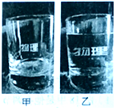
A．放大镜 B．照相机 C．投影仪 D．潜望镜
15．如图所示，将凸透镜正对太阳光，其正下方的纸上呈现一个并非最小的光斑，这时光斑到凸透镜的距离为L，对于该凸透镜的焦距与距离大小关系的说法中正确的是（ ）
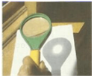
A．L等于f B．L一定大于f
C．L一定小于f D．L可能大于f，L也可能小于f
16．如今去饭馆、商店和菜场消费，都可以通过手机扫描商家打印的二维码付款（如图所示）。这个过程中（ ）
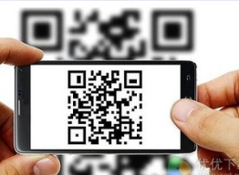
A．手机镜头扫描二维码所成的是正立的虚像
B．二维码反射亮暗不同的光经镜头折射成像
C．二维码黑色部分反射光，白色部分吸收光
D．手机镜头靠近二维码，所成的像变小
二、填空题
17．明明是近视眼，奶奶是老花眼，他们的眼镜放在一起，请你最少想出三种方法帮他们区分开，写出你的方法来．
(1)________．
(2)________．
(3)________．
18．张家界因山而著名，吸引许多中外游客来旅游，有少数游客在山上游玩时将空纯净水瓶扔在山上，这样做既污染了环境，同时还可能引起山林火灾．这是因为，当下雨时纯净水瓶装入水后，就相当于一个________透镜．晴天强太阳光照射它时，它对光线会产生________作用，可能会引起枯叶着火．因此我们在山中游玩时一定要注意保护环境．
19．凸透镜对光有__________作用， “会聚” 指光线通过凸透镜折射后，折射光线向__________方向偏折，因此也叫_____透镜。
20．如图所示，平行光源射向凸透镜的光线，恰能在光具座右侧光屏上形成一个亮点，该凸透镜的焦距为_____厘米。将光源取下换成一根电子蜡烛，保持蜡烛和透镜的位置不变，为使光屏上成清晰的烛焰像，应将光屏向_________移动，相对物的大小，像是_________的。
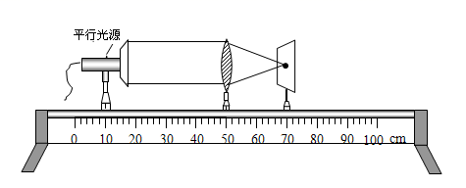
21．兰州中川机场和西客站的进站通道采用了人识别系统（如图所示），识别系统的摄像机可以自动将镜头前1m处的人脸拍摄成数码照片传递给设备识别．此系统的摄像机的镜头相当_____透镜，它的焦距应小于_____cm．
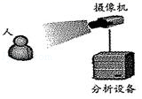
22．矫正近视眼所配戴眼镜的镜片应是_____（选填“凹透镜”或“凸透镜”），其作用是将光_____（选填“会聚”或“发散”），使像成在视网膜上。
23．（1）辗迟同学做观察水的沸腾实验，实验装置图如图甲所示．如图乙中①、②所示，则图____（选填“①”或“②”）是沸腾前的情况．沸腾时他观察到温度计示数如图丙所示，由此可知实验时水面上方的气压___________1个标准大气压（选填“高于”、“等于”或“低于”）．
（2）千钧进行“探究凸透镜成像规律”的实验．
①千钧让平行光光源发出平行于透镜主光轴的平行光照射到凸透镜A上，在透镜另一侧移动光屏直到光屏上的光斑最小最亮，如图甲所示，凸透镜A的焦距f=________cm；
②如图乙所示，此时光屏上能成清晰的像，当把蜡烛向左移时，为使光屏上再次成清晰的像，应将光屏向___________（选填“左”或“右”）移动．如图甲所示是千钧使用家庭投影电视的情景，其对应的成像规律应是乙中的______(选填a、b、c、d)

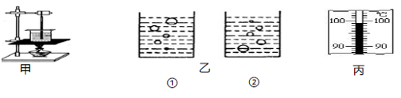
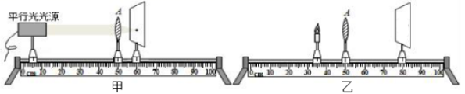
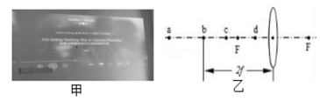
24．小亮同学探究“凸透镜成像规律”实验，其中凸透镜的焦距f=10cm,凸透镜归固定在光具座的50cm处，蜡烛和光屏分别位于凸透镜的两侧：
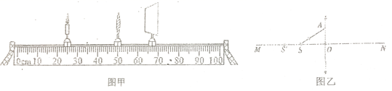
（1）探究前要首先调整烛焰、凸透镜、光屏三者的中心___________________．
（2）其次试验，小亮将蜡烛、凸透镜和光屏按如图甲所示放置时，此时蜡烛通过凸透镜在光屏上形成一个倒立、_________（选填“放大”、“缩小”或“等大”）的清晰的像．
（3）若保持透镜和光屏的位置不变，将蜡烛移到“15cm”刻度线位置，要是光屏上出现清晰的像，可以在蜡烛和透镜之间适当位置放上一块________（选填“近视眼”或“远视眼”）镜片．
（4）如图乙，MN为凸透镜的主光轴， S是主光轴上的一个发光点，S’是该发光点的像，SA是从发光点发出的一条光线，请你画出SA经凸透镜折射后的光线．
25．阅读短文，回答问题
无所不能的智能化无人机
无人机具有成本低、智能化、生存能力强、机动性能好、使用方便等优点，在航拍、农业、植保、快递运输、灾难救援、观察野生动物、监控传染病、测绘、新闻报道、电力巡检等领域都有广泛的应用. 无人机携带的高分辨率高速摄像机和轻型光学相机即能可见光成像、又能红外光成像，携带的激光扫描仪具有高效率、高精度、三维扫描等特点，被称为“百变小能手”， 下表是某小型无人机的部分参数（帧•秒⁻¹指每秒拍摄的画面数）。
参数名称 | 最大飞行半径R/km | 拍摄速度n/帧•秒⁻¹ | 最大飞行速度v/m•s⁻¹
数据 | 5 | 11000 | 20

（1）无人机上载有高清摄像机，以无人机为参照物，摄像机是________的（选填“静止、运动”）；下面哪幅图能反应摄像机的工作原理________。
A．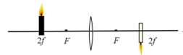
B．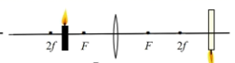
C．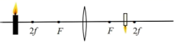
D．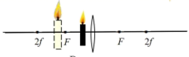
（2）装在无人机上的红外线热像仪的原理是（_____________）
A．地面物体的温度较高，能辐射较强的红外线
B．红外线穿透能力强，夜间有雾也能穿过去
C．红外线人眼看不见，不易被他人发现
D．无人机发出红外线照在地面物体上
（3）人们是利用遥控器操控无人机的，遥控器的有效操控距离至少要为________km, 该无人机以最大速度飞行 200 m 需要_______s。
（4）小轿车在高速公路上限速 120km/h，如图所示，交警部门利用无人机进行高速公路通行情况实时监测. 某时段测得一辆轿车通行 60m 的过程中，高速摄像机拍摄帧数为 22000 帧，该轿车的行驶速度是________m/s，据此判断汽车_____(选填“超速、不超速”)
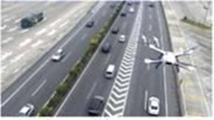


1．（2019·湖北宜昌）据央视新闻报道，我国台湾省台中市一辆小客车，因车主将矿泉水随手放在仪表盘上的防滑垫上，导致防滑垫起火（如图所示）．这瓶矿泉水所起的作用相当于（ ）
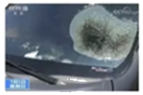
A．平面镜 B．三棱镜 C．凸透镜 D．凹透镜
2．（2019·江苏盐城）小明利用太阳光测量凸透镜焦距，下列操作最合理的是
A．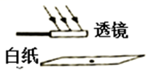 B．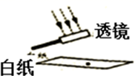
C．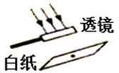 D．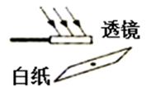
3．（2020·贵州黔西）有“天空之镜”美誉的茶卡盐湖，平静的白色湖面上会倒映着湛蓝的天空、白白的云朵以及观赏的游客，清晰而又美丽，如图。对图中景象，下列分析正确的是( )
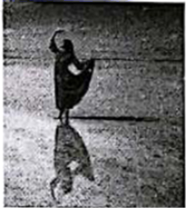
A．倒影是光的折射形成的
B．人身后的黑影是光的直线传播形成的
C．倒影与黑影都一定与人物等大
D．拍摄这幅照片时，照相机所成的是正立的虚像
4．（2020·山东淄博）红外半球摄像头通过捕捉红外线增强夜晚监控效果。下列关于该摄像头的说法正确的是（ ）
A．摄像头相当于一个凹透镜
B．摄像头捕捉到的红外线是红色的光
C．被监控的物体在摄像头二倍焦距以外
D．摄像头的成像特点与投影仪相同
5．（2020·广西）如图是我国航天员在天宫二号上展示水球试验。水球相当于一个凸透镜，通过它成（ ）
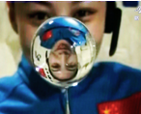
A．正立、缩小的实像 B．倒立、缩小的实像
C．正立、放大的虚像 D．倒立、放大的虚像
6．（2019·湖北）在做“探究凸透镜成像规律”的实验中，某小组同学利用图甲测出了透镜的焦距后，正确安装并调节实验装置如图乙所示，在光屏上得到一个清晰的像．下列说法正确的是
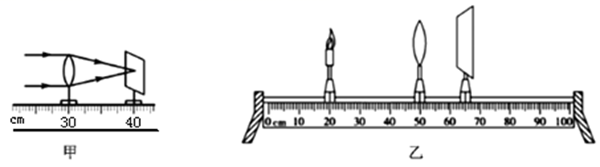
A．由甲图可知该透镜焦距为40cm
B．乙图中成的是倒立放大的实像，符合放大镜的成像原理
C．在乙图中保持凸透镜的位置不变，将蜡烛与光屏的位置互换，则成像情况符合投影仪的原理
D．如果在烛焰与透镜之间放置一近视眼镜的镜片，则将光屏适当左移可得一个清晰的像
7．（2020·广西桂林）如图所示，是小华用相机拍摄的桂林市杉湖上的双塔相片．下面说法正确的是
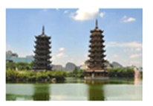
A．双塔在湖中的倒影是实像
B．要使塔的像更大些，小华或相机镜头应向塔靠近些
C．要使塔的像更大些，小华或相机镜头应离塔更远些
D．要使塔的像更小些，小华或相机镜头应离塔更近些
8．（2018·内蒙古通辽）如图,手机扫描二维码,相当于绘二码拍了一张照片,手机摄像头相当于凸透镜,影像传感器相当于光屏,下列说法正确的是
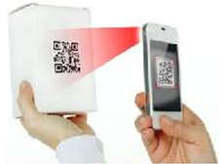
A．物体上的二维码是光源
B．扫码时二维码要位于摄像头二倍焦距以外
C．要使屏幕上二维码的像变小,只需将二维码靠近凸透镜
D．影像传感器上成的是正立的实像
9．（2019·四川自贡）小明同学在第二届农博会上用数码相机（可调焦距）拍摄下了同一盒新品种彩色花菜的两张照片．如图所示，结合图片分析，下面说法不正确的是
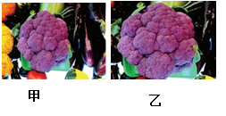
A．照相机的镜头与老花镜属于一类透镜
B．凸透镜能成缩小的实像是照相机的工作原理
C．在物距相同的情况下，拍摄乙照片时，镜头焦距需调得小一些
D．在物距相同的情况下，拍摄乙照片时，镜头焦距需调得大一些
10．（2020·广西）爱护眼睛，预防近视。近视眼矫正的方法是配戴（ ）
A．凸面镜 B．凹面镜 C．凸透镜 D．凹透镜
11．（2019·四川达州）下列关于光现象的说法中正确的是
A．站在岸边看见水中的白云是光的折射形成的
B．我们能看清物体是因为眼睛能发出光线
C．近视眼应配戴凹透镜矫正
D．用放大镜看物体时物体一定被放大
12．（2020·福建）小明只能看清近处的物体，而看不清远处的物体，来自远处某点的光会聚在他的视网膜前。那么（ ）
A．他可能患上近视眼，需用凸透镜矫正 B．他可能患上近视眼，需用凹透镜矫正
C．他可能患上远视眼，需用凸透镜矫正 D．他可能患上远视眼，需用凹透镜矫正
13．（2018·杭州市江城中学）归纳和推理是学习科学时常用的思维方法，必须科学严谨。以下说法正确的是（ ）
A．春分日全球昼夜平分，则全球昼夜平分一定是春分日
B．家庭电路中发生短路时保险丝会熔断，则保险丝熔断一定是发生了短路
C．单质是由同种元素组成的纯净物，则由同种元素组成的纯净物一定是单质
D．显微镜使用中转动反光镜可使视野变亮，则视野变亮一定是转动了反光镜
14．（2018·湖南株洲）截面为正方形、中空部分为椭圆形的玻璃体如图所示．则这个玻璃体（ ）
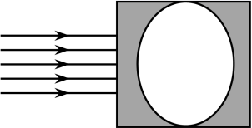
A．可以看做两块凹透镜 B．可以看做一块凸透镜
C．对图示光束具有发散作用 D．对图示光束具有汇聚作用
15．（2020·山东日照）用手机的摄像头对着“微信”或“支付宝”的二维码扫一扫，就可以快捷方便地完成收付款交易。下列说法正确的是（ ）
A．手机的摄像头相当于一个凸透镜
B．手机这种摄像头可用来矫正近视眼
C．手机拍摄物体成缩小的实像时与显微镜物镜成像的原理是一样的
D．当手机的摄像头靠近二维码时，看到二维码所成的像将变大
16．（2018·四川宜宾）如图所示，将一个凸透镜正对太阳，其下方20cm处的白纸上呈现出一个较小的光斑，这个现象提示我们：凸透镜对光有_______作用；若将该透镜向纸面再靠近一小段距离的过程中，光斑一直变小，由此可以判断该透镜的焦距一定_______20cm（选填“大于”、“等于”或“小于”）．
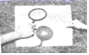
17．（2018·广西玉林）为了公民的安全，公安部门在很多路口安装监控摄像头，如图所示，它可以拍下作案嫌疑人的现场照片，拍照时，摄像头的镜头相当于一个_______（选填“凸”或“凹”）透镜，所成的像是缩小的_______（选填“实”或“虚”）像．
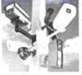
18．（2019·湖北黄冈）为了加强管理，某单位利用人工智能技术，实行刷脸考勤制度．如图，当人靠近摄像头时，光源自动打开，照亮________(选填“人脸”或“显示屏”)．人脸通过摄像头成一个倒立、_______的实像，并与录人的信息进行比对，从而记录考勤．
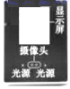
19．（2020·四川绵阳）夏天的雨后，小草的叶子上有雨滴。透过这些雨滴，可以清晰地看到下面叶子的叶脉。这时，雨滴相当于一个__________（选填“ 凹透镜” “凸透镜”或 “平面镜”），看到的是叶脉的_______（选填 “虚” 或“实”）像 。
20．（2020·广西桂林）如图所示是小明在“探究凸透镜成像的规律”实验中看到的一种成像的情况．此时凸透镜所成的像是_____________（选填“实”或“虚”）像，其成像的条件是_____________．
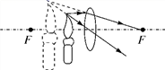
21．（2018·黑龙江鹤岗）如图所示，在探究“凸透镜成像的规律”实验中，蜡烛、透镜、光屏的位置如图所示，光屏上成一个清晰的像，应用这一原理可制成_______；再将蜡烛远离透镜，同时将光屏_______（填“远离”或“靠近”）透镜，才能在光屏上再次成一个清晰的像．
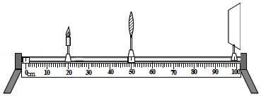
22．（2018·福建厦门）每年6月6日是全国“爱眼日”．如图中表示近视眼的是_____图（选填“甲”或“乙”），近视眼应佩戴_____透镜制成的眼镜进行矫正．
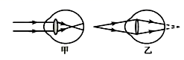
23．（2020·山东德州）现在儿童青少年电子产品使用增多、户外活动减少，增加了近视发生率，近视眼需要佩戴______透镜矫正视力。
24．（2013·江苏常州）2013年3月17日，一块太空岩石撞击月球，天文学家借助____（望远镜／显微镜）观察到了明亮的闪光。当时地月间相距3.84×10⁸m，撞击产生的闪光需经过___s才能传到地球。天文学家侦听不到撞击声是因为_____。（v_{光}=3×10⁸ m/s）
25．（2014·湖南株洲）如图表示一种光学仪器的原理，图中L₁是物镜，L₂是目镜．这种仪器是______（填“望远镜”或“显微镜”），目镜的作用相当于______（填“放大镜”或“投影仪”）．
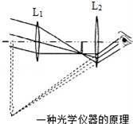

26．（2019·辽宁营口）小明利用光具座、凸透镜、蜡烛、光屏等实验器材探究“凸透镜成像的规律”
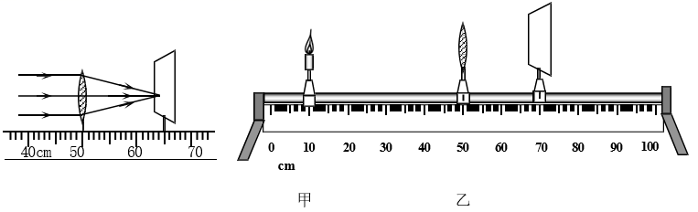
（1）小明通过图甲的实验操作，确定了该凸透镜的焦距______．实验时，把凸透镜固定在光具座 50 cm 刻度线处．
（2）小明将蜡烛移至光具座上 10 cm 刻度线处，如图乙所示，移动光屏，直到烛焰在光屏上成清晰的像，则该 像是倒立、_____的实像．
（3）小明又将蜡烛移至光具座上 25 cm 刻度线处，为在光屏上再次得到清晰的像，应将光屏向_____选填“靠近”或“远离”）透镜的方向移动，应用这一成像特点可制成的光学仪器是______ ；此时小明把自己的近视 眼镜放在蜡烛和凸透镜之间，若要在光屏上再次成清晰的像，则需要将光屏向___（选填“靠近”或“远 离”）透镜的方向移动．
（4）小明将蜡烛移至光具座上 40 cm 刻度线处，移动光屏，发现不能在光屏上得到像，为了观察此时成像特点，请你写出接下来的操作是：_____ ；小明将蜡烛继续靠近透镜，看到的像将_____ （选填“变大”、“变小”或“不变”）.
27．（2020·辽宁抚顺）下面是小光“探究凸透镜成像规律”的实验。
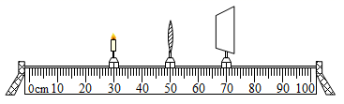
(1)点燃蜡烛，调整蜡烛、凸透镜和光屏的高度，使烛焰、凸透镜、光屏三者的中心大致在______。
(2)蜡烛、凸透镜、光屏在光具座上的位置如图所示，此时光屏上出现了烛焰清晰倒立、等大的实像，则此凸透镜的焦距为______。
(3)保持蜡烛和透镜位置不变，小光将自己的近视眼镜放在凸透镜与蜡烛之间的合适位置，只将光屏向______（填“左”或“右”）移动，可在光屏上再次得到烛焰清晰的像。
(4)小光移开近视镜，只将蜡烛向______（填“左”或“右”）移动，可以在光屏上得到烛焰清晰倒立、______的实像，生活中的______（填“照相机”“投影仪”或“放大镜”）就是根据这个原理制成的。
28．（2020·浙江绍兴）在“研究凸透镜成像规律”的实验中。
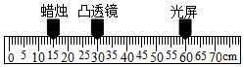
(1)某次实验过程中，小敏移动光屏直到出现清晰的像，蜡烛、透镜和光屏在光具座上位置如图所示，此时所成的是倒立______的实像；
(2)若通过移动透镜，使光屏上再次成清晰的像，透镜应该移到______厘米刻度处；
(3)实验一段时间后，原来成在光屏中央的像“跑”到图甲所示的位置。下列操作可以让像重新回到光屏中央的有______；
①光屏上移一段距离
②蜡烛下移一段距离
③透镜下移一段距离
(4)研究好成像规律后，小敏模拟了近视和远视的矫正。图乙中，小敏给透镜A戴上“眼镜”（凸透镜B），光屏上刚好出现清晰的像，摘下“眼镜”后，光屏上的像变模糊，如图丙所示。若要通过移动蜡烛使像再次清晰，应将蜡烛向______（选填“靠近”或“远离”）透镜方向移动一段距离。
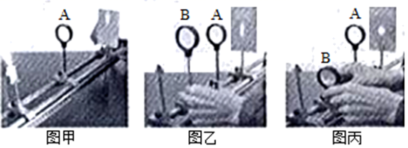

29．（2020·广西）请在图中根据入射光线画出相对应的折射光线。
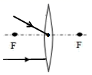
30．（2020·西藏）请你完成图中的光路图。
（_________）
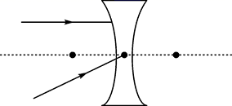
31．（2020·湖南永州）如图所示，O为凸透镜的光心，F为焦点，请将图中两条光线的光路补充完整。
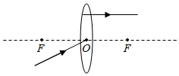
32．（2020·湖南郴州）画出经过凹透镜后的折射光线。
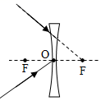
33．（2020·四川眉山）如图所示，探究凸透镜成像时，F是凸透镜的焦点，S是蜡烛火焰上的一点，试作出S的像。
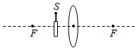

34．（2017·江苏无锡）图甲是某型号视频展示台，其摄像头中的镜头相当于一个焦距可调的凸透镜，使用时，将物品放在展示台的摄影面板上．
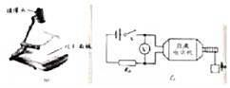
（1）该视频展示台摄像头的镜头焦距可调范围为5.4mm﹣64.8mm，把一张照片放在投影面板上，镜头离投影面板的距离为40cm，照片通过镜头成的像是
A．放大的实像 | B．缩小的实像 | C．放大的虚像 | D．缩小的虚像

（2）与视频展示台配套使用的投影幕是依靠电动机来控制升降的，小明用如图乙所示的电路进行模拟研究，电路中直流电动机的线圈电阻为2Ω，Rφ为阻值是10Ω的定值电阻，电源电压保持12V不变，闭合开关S，当电动机正常工作时，匀速提升重为0.4N的物体，此时电压表示数为6V，求：
①电动机正常工作时，通过电阻Rφ的电流是多大？
②电动机正常工作2秒所消耗的电能是多少？
③若电动机正常工作时，有5%的机械能用来提升物体，物体在2秒内上升的高度是多少？


1．B【答案】图甲中光线在视网膜后方会聚，表示成像落在视网膜的后方，因此表示的是远视眼，远视眼用凸透镜进行矫正。图乙中光线在视网膜前会聚，表示成像落在视网膜的前方，因此表示的是近视眼，近视眼用凹透镜矫正。
故选B。
2．C【答案】AB．凸透镜对光有会聚作用，凸透镜都有两个实焦点，左边一个，右边一个，A、B正确，不合题意；
C．乙透镜的焦距是5cm，甲透镜的焦距是3cm，乙透镜的焦距更大，其折光本领较弱，C错误，符合题意；
D．从图甲和图乙可以看到，平行于主光轴的光线经过凸透镜后，都能会聚于一点，D正确，不合题意。
3．B【答案】A．手机摄像头扫描收款码相当于照相机的功能，所以二维码应放置在摄像头的二倍焦距之外，故A错误；
B．因为手机成的像是实像，要想使实像变大，物距要变小，故应该将透镜靠近收款码，故B正确；
C．收款码表面是粗糙的，故发生的反射是漫反射，故C错误；
D．手机摄像头扫描收款码相当于照相机的功能，所成的像是倒立、缩小的实像，故D错误。
故选B。
4．C【解析】A. 国家大剧院在水中的倒影是光的反射形成的。故A错误。
B. 剪影的行成是由于沿直线传播的光被物体遮挡形成的，是光的直线传播原理。故B错误。
C. 玻璃球是凸透镜，十七孔桥透过玻璃球成的像，是凸透镜成像，原理是光经过凸透镜发生折射。故C正确。
D. 故宫中大理石栏杆的影子是光的直线传播形成的。故D错误。
5．D【解析】A. 据图可知，此时入射光线，经过透镜后与原来光线相比会聚，所以对光线有会聚作用，所以是凸透镜，故A错误；
B. 据图可知，此时入射光线，经过透镜后与原来光线相比会聚，所以对光线有会聚作用，所以是凸透镜，故B错误；
C. 据图可知，此时平行光线，经过透镜后会聚，所以对光线有会聚作用，所以是凸透镜，故C错误；
D. 据图可知，此时入射光线，经过透镜后与原来光线相比发散，所以对光线有发散作用，所以是凹透镜，故D正确；
故选D。
6．D【解析】试题分析：显微镜的物镜是凸透镜，物体处于一倍焦距到两倍焦距之间，物体通过显微镜的物镜成倒立、放大的实像。拍照时，被照者应站在两倍焦距之外的位置。借助放大镜看地图时，物距小于一倍焦距。近视眼镜是凹透镜，对光线有发散作用。
考点：透镜的应用
7．C【解析】A．由题图可知，物距小于像距，由凸透镜成像的规律可知，此时光屏上成倒立、放大的实像，这与幻灯机或投影仪的成像特点相同，故A错误；
B．由题图可知，此时的物距是
如果该透镜的焦距是15cm，则此时光屏上不可能得到烛焰清晰的像，故B错误；
C．透镜不动，将蜡烛与光屏互换位置，根据光路的可逆性可知，此时光屏上仍能得到清晰的像，故C正确；
D．凸透镜成实像时的动态变化规律是物远像近像变小；所以若透镜不动，蜡烛向左移动，光屏也应向左移动，才能得到清晰的像，且像会逐渐变小，故D错误。
故选C。
8．C【解析】A、根据平面镜成像的特点可知，物体在平面镜里成的像是正立的、等大的虚像，故A错误；
B. 当u＜f时，凸透镜成正立放大虚像，故B错误
C、小孔成像的特点是：倒立的实像，故C正确；
D、当f＜u＜2f 时，凸透镜成倒立、放大的实像；故D错误．
故选C．
9．B【解析】显微镜物镜和目镜都是凸透镜，把标本放在物镜的二倍焦距和一倍焦距之间，这样得到一个倒立、放大的实像，相当于一个幻灯机；目镜与物镜所称像之间的距离小于一倍焦距，成正立的、放大的虚像，相当于一个放大镜．故选B．
点睛：显微镜物镜和目镜都是凸透镜；显微镜的物镜成放大实像，目镜成放大虚像，据此解答．
10．B【解析】A．近视眼是晶状体的曲度变大，会聚能力增强，即折光能力增强，应佩戴发散透镜，使光线推迟会聚，因此利用了凹透镜对光的发散作用，故A错误；
B．照相机是根据物距大于2倍焦距时，凸透镜成倒立缩小实像的原理制成的，故照相时，被照者应站在镜头二倍焦距之外，故B正确；
C．穿衣镜是平面镜，人站在穿衣镜前看到自己在镜中的像是正立等大的虚像，故C错误；
D．放大镜是根据物距小于焦距时，凸透镜成正立放大虚像，故D错误；
11．A【解析】三棱镜具有偏折光的能力，要想使光都会聚在光屏中心的位置，则在b、c两处放置的三棱镜的方式应该是凸透镜的形状（中间厚，边缘薄），故BCD项不符合题意，A项符合题意。
12．B【解析】由题图知，甲图的光线会聚在视网膜的前方，所以甲图表示近视眼的成像情况；近视眼是由于晶状体焦距太短，像落在视网膜的前方，为了使光线会聚在原来会聚点后面的视网膜上，就需要在光线进入人眼以前发散一些，所以应佩戴对光线具有发散作用的凹透镜来矫正。乙图的光线会聚在视网膜的后方；为了使光线会聚在原来会聚点前面的视网膜上，就需要在光线进入人眼以前会聚一些，所以应佩戴对光线具有会聚作用的凸透镜来矫正；故B正确。
13．C【解析】小孔成像是光在同种均匀介质中沿直线传播经过小孔形成的实像；平面镜成像利用的光的反射成的是虚像；放大镜成的属于凸透镜，是光的折射形成的正立、放大的虚像；电影屏幕上的像是光经凸透镜折射形成的倒立放大的实像；汽车观后镜中的像是光的反射形成的虚像。故ABD不符合题意，C项符合题意。
故选C。
14．A【解析】由图知，透过加水后的玻璃杯看到的是正立放大的像，是虚像，与放大镜的成像原理相同。
故选A。
15．D【解析】由于光斑到凸透镜的距离为L时，纸上呈现一个并非最小的光斑，这个光斑可能是在焦点之后，也可能是在焦点之前。若光斑在焦点之前，则凸透镜的焦距大于L，若光斑在焦点之后，则凸透镜的焦距小于L，故D正确，ABC错误。
故选D。
16．B【解析】A．手机的镜头相当于凸透镜，利用了当u>2f时，凸透镜成倒立、缩小的实像原理制成。故A错误；
B．凸透镜是利用光的折射的原理，对光线有会聚作用，故B正确；
C．二维码白色部分能够反射所有色光，黑色部分不反射光（吸收光），故C错误；
D．手机镜头靠近二维码时，物距变小，像距变大，像变大，故D错误。
故选B。
17． 触摸法用手摸，边缘薄、中间厚的镜片是老花眼镜，边缘厚、中间薄的镜片是近视眼镜． 聚光法．把镜片对着太阳光（或光源），在另一侧用白纸相对于镜片前后移动，能看到亮点的是老花眼镜，不能看到亮点的是近视眼镜． 成实像法．把镜片对着稍远较亮的物体，在另一侧用白纸相对于镜片前后移动，能看到像的是老花眼镜，不能看到像的是近视眼镜．
【解析】根据凸透镜和凹透镜的特点可归纳方法如下：（1）触摸法．用手摸，边缘薄、中间厚的镜片是老花眼镜，边缘厚、中间薄的镜片是近视眼镜．（2）聚光法．把镜片对着太阳光（或光源），在另一侧用白纸相对于镜片前后移动，能看到亮点的是老花眼镜，不能看到亮点的是近视眼镜．（3）成实像法．把镜片对着稍远较亮的物体，在另一侧用白纸相对于镜片前后移动，能看到像的是老花眼镜，不能看到像的是近视眼镜．（4）成虚像法．用镜片极近地观察书上的字，字体放大的是老花眼镜，字体缩小的是近视眼镜。
点睛：利用凸透镜和凹透镜的特点可以区分．边缘薄、中间厚的凸透镜，边缘厚、中间薄的凹透镜；对光起会聚作用的是凸透镜，对光起发散作用的是凹透镜；能成实像的是凸透镜；能起放大作用的是凸透镜。
18．凸 会聚
【解析】[1]下雨时，雨水流入纯净水瓶，容易形成中间厚边缘薄的水凸透镜。
[2]水凸透镜对太阳光有会聚作用，形成温度比较高的光点，容易点燃枯叶，发生火灾。
19．会聚 主光轴 会聚
【解析】凸透镜对光有会聚作用，这种会聚指的是光通过透镜后，会向主光轴反向偏折，因此凸透镜也叫会聚透镜。
20．20 右 等大
【解析】平行光线经凸透镜后会聚到一点，最小、最亮的光斑便是凸透镜的焦点，由图知道，该透镜的焦距为f=70cm-50cm=20cm
将光源取下换成一根电子蜡烛，保持蜡烛和透镜的位置不变，由图知道，此时u=2f，由凸透镜的成像规律知道，此时成与物等大的实像，且像距为v=2f，所以，光屏应向右移。
- 凸 50
- 【解析】摄像机的镜头相当于凸透镜，当物距大于二倍焦距时，成倒立、缩小的实像；
已知物距u＝1m，因为u＞2f，所以它的焦距，即小于50cm．
22．凹透镜 发散
【解析】矫正近视眼所配眼镜的镜片应是凹透镜，其作用是将光发散，使像成在视网膜上。
23．② 低于 10 左 c
【解析】（1）根据水沸腾的特点：产生大量的气泡，上升变大到水面破裂开来可知①沸腾时的情景 ②是沸腾前的情况，由图丙可知温度计的分度值是1，此时温度计的示数是99，1标准大气压下水的沸点是100，所以实验时水面上方的气压低于1个标准大气压；（2）
①由图甲知，光点到凸透镜光心的距离为10cm，所以凸透镜的焦距为10cm. ②根据凸透镜成实像时：物距变大像距变小的关系可知蜡烛向左移动时为使光屏上再次出现清晰的像，应将光屏左移；③根据投影仪的成像原理物体在一倍和二倍焦距之间时成放大的实像可知是图乙中的c点．
24．在同一水平高度 缩小 近视眼 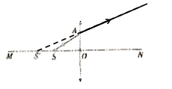
【解析】(1)探究凸透镜成像的实验时，要调节烛焰、凸透镜、光屏的中心大致在同一高度；
(2)由凸透镜成像规律，图甲中，蜡烛位于2倍焦距以外，蜡烛通过凸透镜在光屏上形成一个倒立、缩小的清晰的像．
（3）若保持透镜和光屏的位置不变，将蜡烛移到“15cm”刻度线位置，物距变大，像距应变小，要是光屏上出现清晰的像，可以在蜡烛和透镜之间适当位置放上一块近视眼镜片．
（4）根据凸透镜对光线折射规律可知，光线经凸透镜折射后会聚，如图所示：
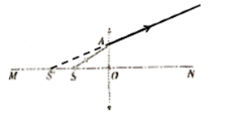
25．静止 C A 5 10 30 不超速
【解析】(1)以无人机为参照物，摄像机相对于无人机的位置没有改变，摄像机是静止的；
摄像机是利用凸透镜成倒立缩小的实像的原理制成的，此时物距u＞2f，
像距f＜v＜2f，故选C；
(2)装在无人机上的红外线热像仪的原理是地面物体的温度较高，能辐射较强的红外线，故选A；
(3)由表中数据可知，最大飞行半径为5km，故有效操控距离至少为5km；
该无人机以最大速度飞行200 m的时间t==10s；
(4)高速摄像机拍摄1帧画面需要的时间t₀=s，
高速摄像机拍摄帧数为22000帧所需的时间：t_{总}=22000×s=2s，
该轿车的行驶速度v_{车}==30m/s=108km/h＜120km/h，
该轿车没有超速。
1．C【解析】装有水的矿泉水瓶由于中间厚边缘薄，相当于一个凸透镜，而凸透镜对光线的会聚作用，射入车内的光线经矿泉水瓶折射后集中于它的焦点上，时间一长正好使放置于此处的物品起火．
2．C【解析】利用太阳光测量凸透镜焦距，应将透镜正对太阳光，且观察光斑的纸张也应正对太阳光．故C符合要求．
3．B【解析】A．倒影属于平面镜成像，原理是光的反射，故A错误；
B．影子是由光在同种均匀介质中沿直线传播造成的，故B正确；
C．倒影属于平面镜成像，平面镜成像的像与物大小相同，而影子的大小取决于光源到物体的距离、光源大小、被照物体大小等因素，故C错误；
D．照相机的成像原理是，物体位于镜头的两倍焦距以外，成的是倒立、缩小的实像，故D错误。
故选B。
4．C【解析】A．摄像头相当于一个凸透镜，对光有会聚作用，故A错误；
B．红外是不可以见光，摄像头捕捉到的红外线没有颜色，故B错误；
C．摄像机工作时，物距大于2倍焦距，像距在1倍焦距和2倍焦距之间，成倒立、缩小的实像，则被监控的物体在摄像头二倍焦距以外，故C正确；
D．投影仪工作时，物距小于2倍焦距、大于1倍焦距，像距大于2倍焦距，成倒立、放大的实像，摄像头的成像特点与投影仪不同，故D错误。
故选C。
5．B【解析】由图可知，经过水球的折射，形成了一个倒立缩小的实像，原理与照相机相同。
故选B。
6．C【解析】A、由甲图可知该透镜焦距为40cm-30cm=10cm，故A错误；
B、由图可知，物距大于像距，当物距大于二倍焦距时所成的像是缩小倒立的实像，是照相机的成像原理，故B错误；
C、根据光路的可逆性，若将光屏和蜡烛的位置互换，在光屏上仍能成像，此时物距小于像距，凸透镜成倒立放大的实像，其应用是投影仪，故C正确．
D、凹透镜对光线有发散作用，靠近凸透镜时，使光线发散，像会聚在光屏的后方，像距增大，在光屏上要得到清晰的像，光屏要远离凸透镜，即要将光屏向右移动才能在光屏上成清晰的像，故D错误；
7．B【解析】双塔在湖中的倒影是由于光的反射形成的平面镜成像，是虚像，故A错误．根据凸透镜成像规律“物近像远像变大”，要使塔的像更大些，小华或相机镜头应向塔靠近些，使物距变小．故B正确，C错误．D．要使塔的像更小些，应增大镜头与景物的距离，故D错误．
8．B【解析】A、二维码本身不发光，不是光源，故A错误；
B、手机摄像头相当于凸透镜，其是利用物体在2倍焦距以外，像成在另一侧的1倍焦距和2倍焦距之间，成倒立缩小实像的原理制作的，故B正确；
C、如果要让像变小一些，凸透镜成实像时，物远像近像变小，应增大物距，应将二维码远离凸透镜，故C错误．
D、手机摄像头相当于凸透镜，影像传感器相当于光屏，影像传感器上成的是倒立缩小实像，故D错误．故选B．
9．C【解析】A、照相机的镜头是凸透镜，老花镜也是凸透镜，属于同一类透镜，故A正确，不符合题意；
B、根据凸透镜成像的规律可知，u＞2f，成倒立、缩小的实像，2f＞v＞f，应用于照相机和摄像机，故B正确，不符合题意；
CD、照相机是利用凸透镜成倒立缩小实像的原理工作的．在物距不变的条件下，乙照片中彩色菜花大些，则拍摄乙照片时镜头的焦距需调得大些，故C错误，符合题意，D正确，不符合题意．
10．D【解析】近视眼的晶状体的太厚，远处物体反射来的光线通过晶状体折射后形成的物像就会落在视网膜的前方，导致看不清远处的物体。近视眼应配戴凹透镜加以矫正。
11．C【解析】A．云在天上，所以“白云”是在水中形成的像，即平面镜成像，是由光的反射形成的，故A错误；
B．我们能看清物体是因为物体发出或反射的光线进入眼睛，故B错误；
C．近视眼晶状体曲度变大，对光的会聚能力增强，应佩戴对光有发散作用的凹透镜进行矫正，故C正确；
D．放大镜属于凸透镜，当u＞2f，成倒立、缩小的实像，故D错误．
12．B【解析】小明只能看清近处的物体，而看不清远处的物体，来自远处某点的光会聚在他的视网膜前，说明小明的晶状体折光能力太强，因此他患上的是近视眼，近视眼需要用发散透镜进行矫正，即需用凹透镜矫正。
故选B。
13．C【解析】A、春分日和秋分日都是昼夜平分的，所以全球昼夜平分可能是春分日或秋分日，故A错误；
B、电路中电流过大的原因有两个：一是短路；二是家中使用用电器的总功率过大，故大功率用电器同时使用时，也会导致保险丝熔断，故B错误；
C、单质是由同种元素组成的纯净物，单质是由同种元素组成，由同种元素组成的纯净物一定是单质，故C正确；
D、显微镜使用中转动反光镜可使视野变亮，但使用其它方法也可以使视野变亮，如使用凹面镜或较大的光圈使视野变亮，故D错误；
故选C。
14．AC【解析】
如图，中空部分为椭圆形的玻璃体，整体看好像是一个凸透镜，但要清楚对光起折射作用的是玻璃部分，所以将其从中间分开来看，相当于两个凹透镜；凹透镜对光线有发散作用．故AC符合题意，BD不符合题意．
15．AD【解析】A．手机摄像头相当于凸透镜，利用手机自拍时，成倒立、缩小的实像，故A正确；
B．手机摄像头相当于凸透镜，凸透镜可以矫正远视眼，故B错误；
C．显微镜物镜成像的原理是投影仪，与手机镜头的成像原理是不同的，故C错误；
D．当手机的摄像头靠近二维码时，物距变小，像距变大，看到二维码所成的像将变大，故D正确。
故选AD。
16．会聚 小于
【解析】太阳光可以看作是平行光，将一个凸透镜正对太阳，经过凸透镜折射后能形成一个较小的光斑，则说明凸透镜对光有会聚作用；平行于主光轴的光线经凸透镜折射后能会聚到主光轴上形成一个最小、最亮的点，这个点就是凸透镜的焦点，这一点到透镜光心的距离叫做透镜的焦距；根据题意知道，将该透镜向纸面再靠近一小段距离的过程中，光斑一直变小，由于白纸最初距凸透镜20cm，所以，说明该透镜的焦距一定小于20cm．
17．凸 实
【解析】摄像头的镜头相当于一个凸透镜，拍摄照片时，物距远大于2倍焦距，根据凸透镜的成像规律可知此时成倒立、缩小的实像．
18．人脸 缩小
【解析】只有将更多的光射到人脸上，才能看得更清楚，所以当人靠近摄像头时，光源自动打开，照亮人脸．摄像头实际上是一个凸透镜，人在凸透镜的二倍焦距以外，成倒立、缩小的实像．
19．凸透镜 虚
【解析】[1]雨滴中间厚边缘薄所以相当一个凸透镜。
[2]小草的叶子和雨滴的距离小于雨滴的焦距，雨滴相当于一个放大镜所以看到的是叶脉放大的虚像。
20．虚 物距小于焦距
【解析】由图知，所成的像是由折射光线的反向延长线会聚而成，所以是虚像；根据凸透镜成像的规律，当物距小于焦距时，成正立、放大的虚像．
21．投影仪 靠近
【解析】由图知，物距小于像距，此条件下凸透镜成倒立放大的实像，所以此时在光屏上得到的是倒立、放大的实像，其应用是投影仪、幻灯机或电影机；
再将蜡烛远离透镜，即物距增大，则像距应减小，所以需要将光屏靠近凸透镜，才能在光屏上再次成一个清晰的像．
22．甲 凹
【解析】近视眼的成因：眼球晶状体的曲度过大，远处物体反射来的光线通过晶状体折射后形成的像，会落在视网膜的前方造成近视眼．由图可知，表示近视眼的是图甲；
近视眼应佩戴凹透镜进行矫正；
23．凹
【解析】近视眼是晶状体变厚，像成在视网膜是前方，凹透镜对光线有发散作用，所以近视眼用凹透镜来矫正，能使像成在视网膜上。
24．望远镜 1.28 真空不能传声
【解析】[1]由于是看远处的东西，故应该用望远镜观察；
[2]产生的光传到地球的时间
t=
[3]由于撞击是发生在月球上的，而月球上没有空气，真空是不能够传声的，故天文学空侦听不到撞击声。
25．望远镜 放大镜
【解析】远处的物体通过这种仪器的物镜成倒立缩小的实像，落在目镜一倍焦距以内，目镜将它放大，这种仪器是望远镜。目镜相当于放大镜。
26．15cm 缩小 远离 幻灯机 远离 眼睛在光屏一侧透过凸透镜可观所成的像（正立放大的虚像） 变小
【解析】第一空．有最左边的图可以看出：凸透镜的焦距为15cm．
第二空．将蜡烛移至光具座上10cm刻度线处，此时的物距为：u=50.0cm-10.0cm=40cm
则该像是倒立、缩小的实像；
第三空．将蜡烛移至光具座上25cm刻度线处，物距变小，则像距变大，所以应将光屏向远离透镜的方向移动，此时物体位于一倍和二倍焦距之间，
第四空．应用这一成像特点可制成的光学仪器是幻灯机；
第五空．近视镜对光有发散作用，所以光经过透镜以后将会延迟会聚，因此则需要将光屏向远离透镜的方向移动；
第六空．当将蜡烛移至光具座上44cm刻度线处，u=50.cm—40cm=10cm，不能在光屏上得到清晰的像，接下来的操作是：眼睛在光屏一侧透过凸透镜可观所成的像（正立放大的虚像）．
第七空．根据凸透镜成像规律可知：小明将蜡烛继续靠近透镜，看到的像将变小．
27．同一高度 10（10.0） 右 右 放大 投影仪
【解析】(1)点燃蜡烛，调整蜡烛、凸透镜和光屏的高度，使烛焰、凸透镜、光屏三者的中心大致在同一高度上。
(2)凸透镜成等大倒立的实像时，物距等于两倍焦距。由图得，此时物距为20cm，所以此凸透镜的焦距为10。
(3)近视眼镜为凹透镜，具有发散作用。保持蜡烛和透镜位置不变，小光将自己的近视眼镜放在凸透镜与蜡烛之间的合适位置，只将光屏向右移动，可在光屏上再次得到烛焰清晰的像。
(4)在凸透镜中满足物近像远像变大。小光移开近视镜，只将蜡烛向右移动，可以在光屏上得到烛焰清晰倒立、放大的实像，生活中的投影仪就是根据这个原理制成的。
28．放大 45 ①③ 远离
【解析】(1)由图知道，当凸透镜成实像时，物距小于像距，成倒立、放大的实像。
(2)[不改变蜡烛和光屏位置，要通过移动透镜，使光屏上再次成清晰的像，移动后物距为原来的像距，即凸透镜距光屏应为30cm，故应移动到45cm刻度处。
(3)如图甲所示，实验一段时间后，蜡烛变短，像移动到光屏的上方，要让像重新回到光屏中央，可将蜡烛向上移动、将光屏向上移动、将凸透镜向下移动，正确的操作为①③。
(4)如图乙，在蜡烛和凸透镜A之间放置具有会聚作用的凸透镜B，光屏上呈现清晰的像，移除凸透镜B后，像距将变大，要得到清晰的像，需增大物距，减小像距，故蜡烛应远离凸透镜。
29．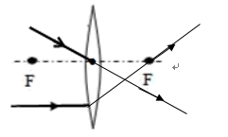
【解析】过凸透镜光心的入射光线过凸透镜传播方向不变，平行于凸透镜主光轴的入射光线经凸透镜折射后过凸透镜与折射光线同侧的焦点，故折射光线如下图：
30．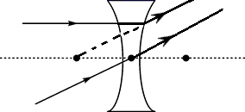
【解析】平行于主光轴射向凹透镜的光线，经过凹透镜后会向外发散，其反向延长线会经过凹透镜的焦点；经过凹透镜光心的光线，其传播方向不会发生改变。如图。
31．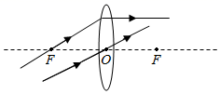
【解析】通过焦点的光线经凸透镜折射后将平行于主光轴，过光心的光线经凸透镜折射后传播方向不改变，如图所示：
32．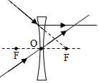
【解析】延长线过另一侧焦点的光线经凹透镜折射后将平行于主光轴。过光心的光线经凹透镜折射后传播方向不改变，如下图所示：
33．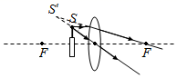
【解析】过光心的光线经凸透镜折射后传播方向不改变，平行于主光轴的光线经凸透镜折射后将过焦点；据此画出两条折射光线，再将两条折射光线反向延长，反向延长线的交点即为发光点S的像点。如图所示
34．（1）B；（2）①0.6A；②7.2J；③0.9m
【解析】（1）摄像头的镜头焦距可调范围f为5.4mm﹣64.8mm，镜头离投影面板的距离u为40cm，摄像头的镜头相当于凸透镜当u＞2f时，凸透镜成倒立缩小的实像，故B正确；（2）①根据串联电路电压的规律知：Uφ=U﹣U_{电动机}=12V﹣6V=6V；根据欧姆定律知通过电阻Rφ的电流是：I==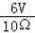=0.6A；②电动机正常工作2秒所消耗的电能是：W=U_{电动机}It=6V×0.6A×2s=7.2J；③根据η=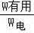得，电动机的机械能：W_{机械}=ηW_{电}=5%×7.2J=0.36J，由W=Gh知，物体在2秒内上升的高度：h=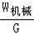=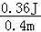=0.9m．

